
I.E.P. “SAN IGNACIO DE NUEVA ESPERANZA”
DISCIPLINA – ESTUDIO – CIENCIA
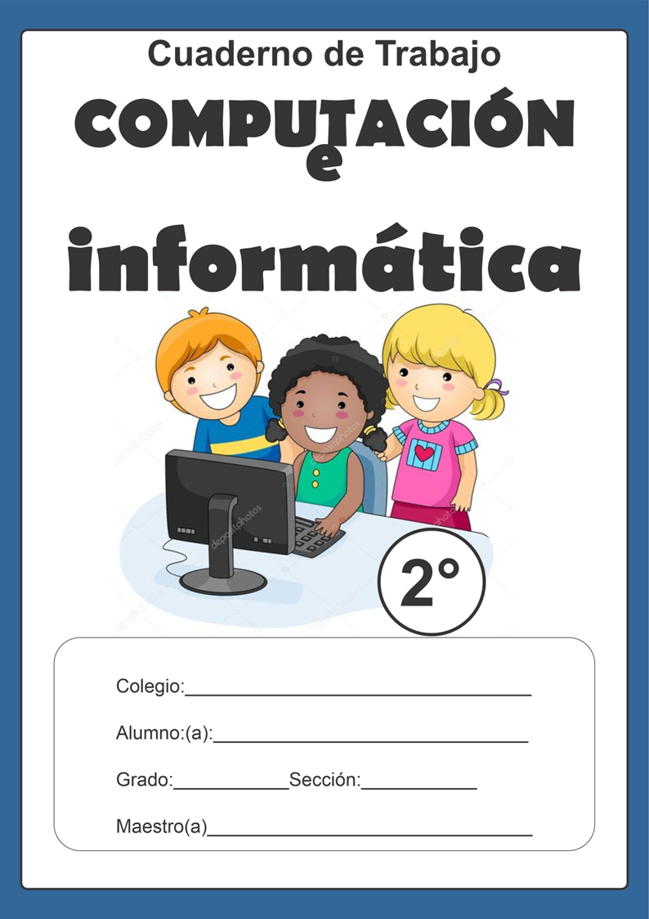
2do Grado de Primaria 2025

NORMAS DE LA SALA DE CÓMPUTO

- En la sala de Cómputo debemos mantener el orden y la limpieza.

- Escuchar las indicaciones de nuestro profesor.

- La sala de cómputo es el lugar donde aprendemos a utilizar correctamente la computadora.
Marca con un aspa (x) lo que no debes hacer en la sala de cómputo.

PRÁCTICA

• Dibuja una cara feliz o triste según corresponda.

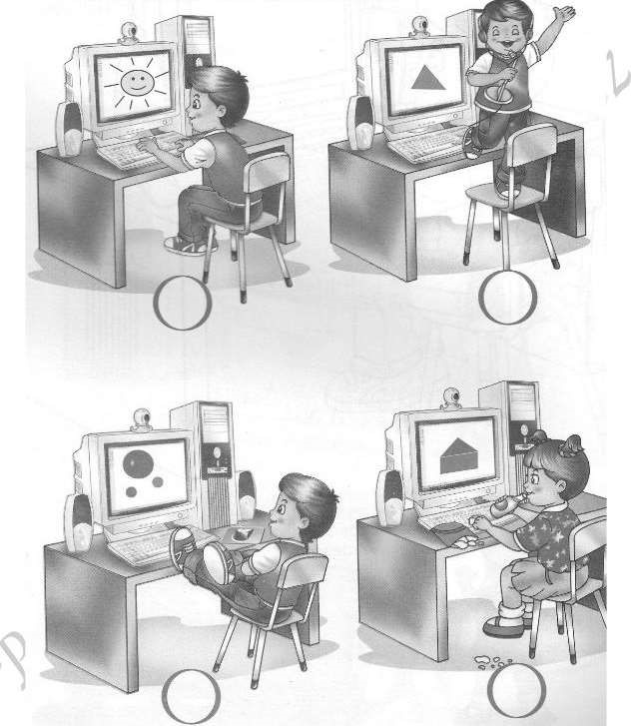
MI COMPUTADORA

La computadora es una MÁQUINA Electrónica, realiza operaciones con mucha rapidez, en ella podemos dibujar, escribir, jugar, escuchar música, ver videos, etc.

PARTES DE LA COMPUTADORA
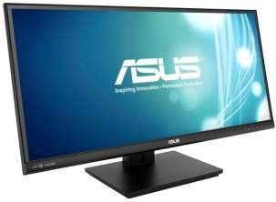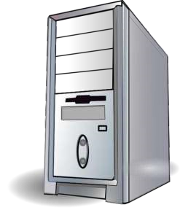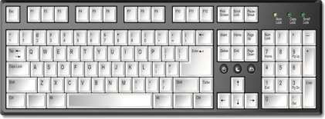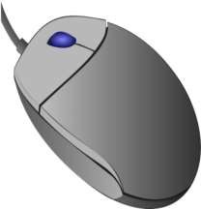

MOU

TECLA

MONI

CP

EJERCICIOS

REFUERZA LO APRENDIDO
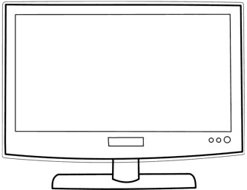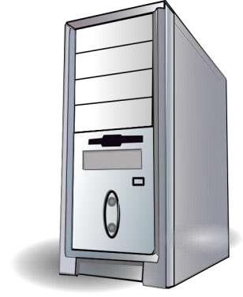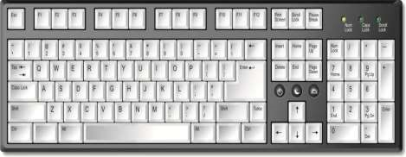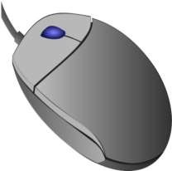
Pinta de color
PLOMO
EL MONITOR,

de
color
AMARILLO LA
PANTALLA
, de color
AZUL LA
CPU
,
el
TECLADO DE COLOR CELESTE
, y
el
MOUSE DE COLOR ROJO
.

ESCRIBE EL NOMBRE DE CADA UNA DE LAS PARTES DE LA COMPUTADORA
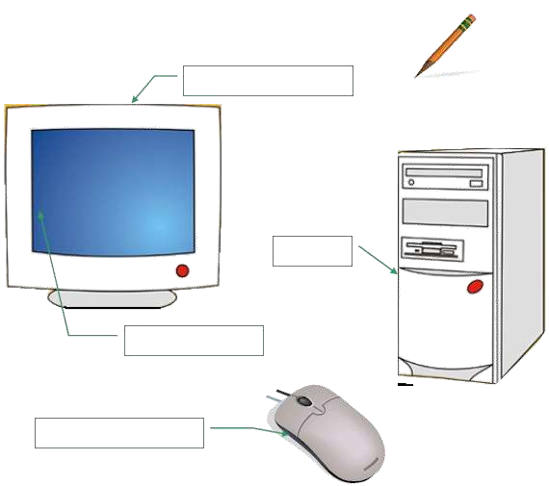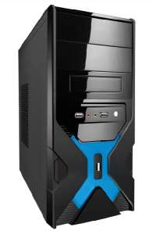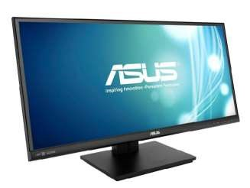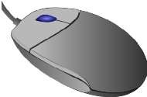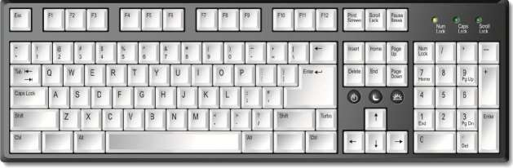
.

Ver video de 2 Cuentos Hansel y Gretel - Cuentos infantiles
https://www.youtube.com/watch?v=UQscsCBnk-g

REFUERZA LO APRENDIDO
DESARROLLARÉ MI CAPACIDAD PARA:
Identificar las partes de la computadora. Reconocer el nombre de cada parte de la computadora.

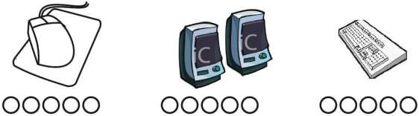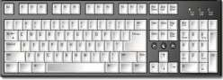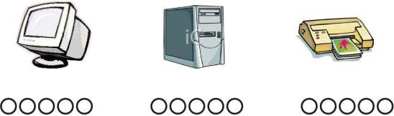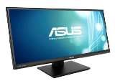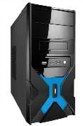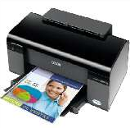

Registramos datos. Colorea cada cuadrito por cada parte de la computadora.
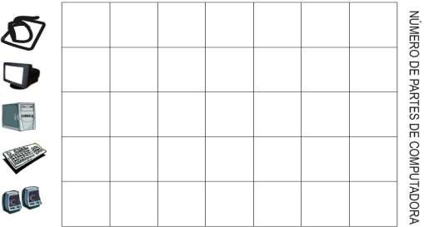

COMPONENTES DE LA COMPUTADORA
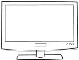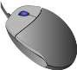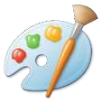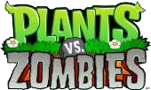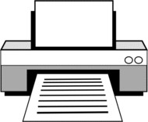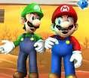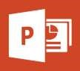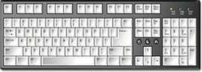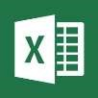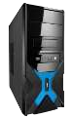
SOFTWARErdware
HARDWARErdware

Software

Es todo aquello que se puede ver
y tocar en una
computadora.

Ejemplo.

Es todo aquello que se puede ver
mas no tocar en una
computadora.

Mouse
CPU

Monitor
Teclado
Parlantes

Ejemplo.

MS Paint
Word
Excel
Juegos
PowerPoint

REFUERZA LO APRENDIDO

Las partes de mi computadora
Colorea lacantidad de figuras que indica el número.

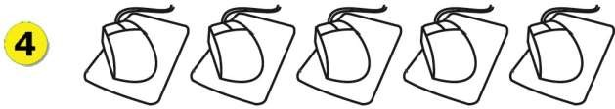

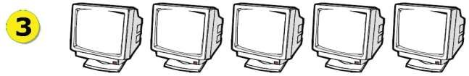

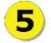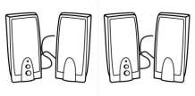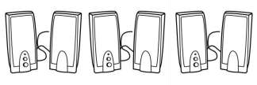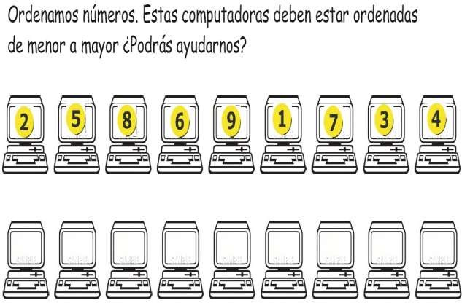
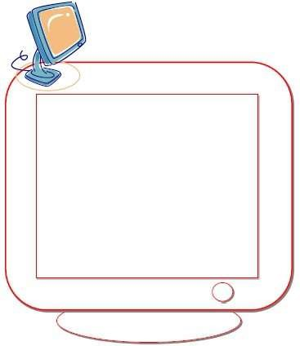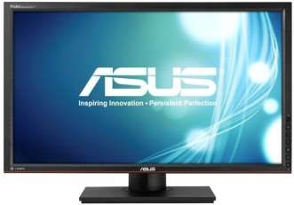
En el monitor permite ver la información que tiene la computadora
podemos ver letras, números, dibujos, juegos, etc.

PARTES DEL MONITOR

MONITOR

BOTóN

POWER

BOTóN ES DE CAMBIO

PANTALLA

EL MONITOR

¡RECUERDA! Apague el monitor cuando termines de trabajar con la computadora.

Encender y Apagar en Monitor

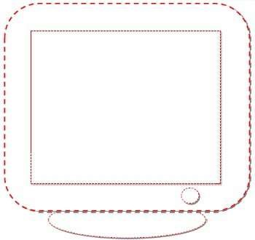
Para encender el monitor debes
presionar el botón de encendido.

Para apagar el monitor debes
presionar nuevamente el botón de
encendido.

Delinea el monitor y el
botón de encendido.
Pinta el monitor.

Actividad

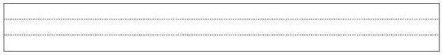

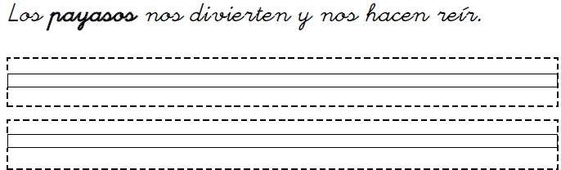

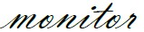
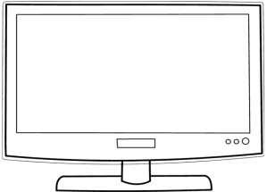

Escribe mi nombre:

REFUERZA LO APRENDIDO

Pinta el conjunto con más computadoras.

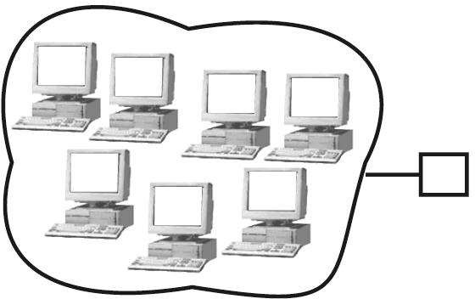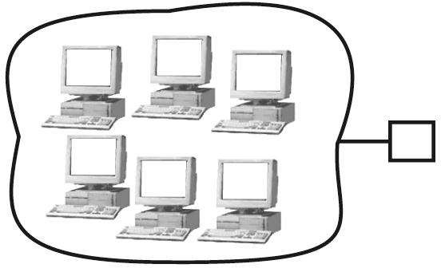
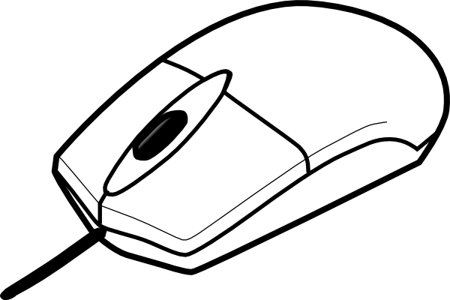
El Mouse o ratón es una parte de la computadora que te permite señalar las
letras, números y figuras que se encuentran en la pantalla del monitor

Repasa el Mouse y luego
píntalo de color amarillo.

El Scroll :
sirve para
adelantar
página, también para acercar
o alejar

objetos.

cuerpo:
cuerpo del Mouse

El botón Izquierdo:
Se utiliza para
aceptar una
acción y se trabaja con el
dedo índice.

MOUSE / RATON

El botón derecho:
Se utiliza para
abrir menús con textuales.

ACTIVIDAD
1. Pinta de color azul el botón izquierdo del mouse; de color rojo el botón derecho y de color amarillo el cuerpo.
No debes salir de
los bordes cuando
pintas

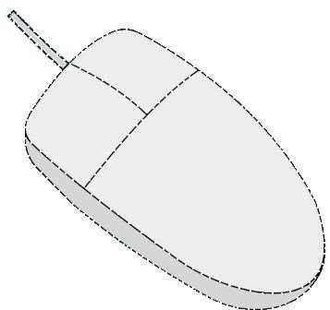
2.

Delinea el

mouse

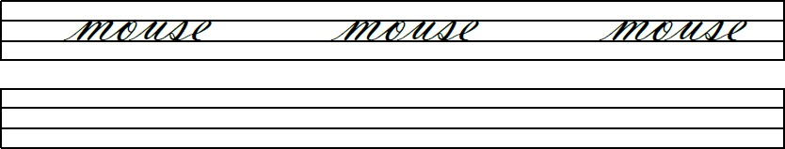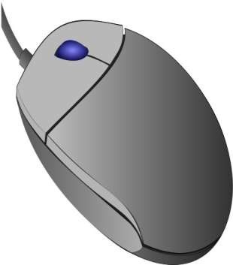

Escribe mi nombre:

Práctica calificada

DEL

MOUSE

Botón

Botón

¿QUÉ ES EL PUNTERO

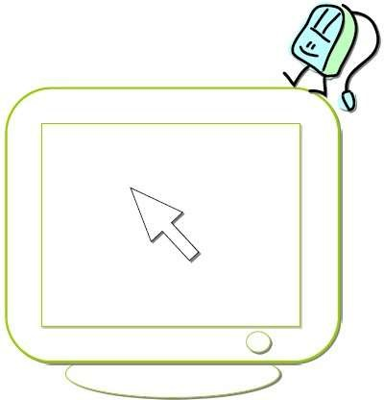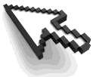
El puntero
es la flecha
que se
mueve con
el Mouse.

El puntero es la flecha que
señala las letras, números y
figuras que aparecen en la pantalla.

Pintamos:

El monitor de color azul.
La pantalla de color anaranjado.
El puntero de color verde.

ACCIONES DEL MOUSE

El mouse tiene cuatro funciones y son:
1. CLIC 2. Doble Clic
- Arrastre.
- Clic Derecho
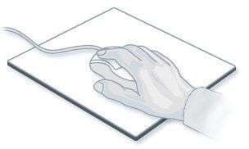
Para hacer clic: Se presiona una vez el botón izquierdo del
CLIC

mouse.

1

Para hacer DOBLE CLIC: Se presiona dos veces seguidos el botón izquierdo del mouse.
2

DOBLE

Para el ARRASTRE: Se presiona el Botón izquierdo del mouse y, sin soltarlo se mueve el mouse
3

ARRASTRE

Para hacer CLIC DERECHO: Se presiona una sola vez el botón derecho del mouse.
4

Práctica Calificada.
Escribe el nombre de las acciones del mouse.

EL TECLADO

Con el teclado podemos escribir letras, Números y Símbolos especiales.
PARTES DEL TECLADO

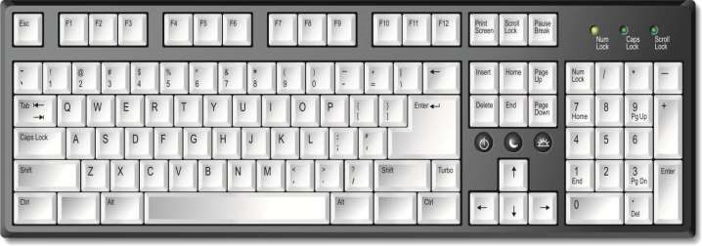
Teclado

Especial

Teclado

Direccional

Teclado

Alfabético

Teclado

Numérico

Teclado

Funcional

El teclado está dividido en varias partes que a continuación conocerás.

TECLADO ALFABÉTICO

Es la parte más importante del teclado, aquí se encuentra las letras del alfabeto desde la letra “A” hasta “Z” también los números del 0-9 y símbolos.

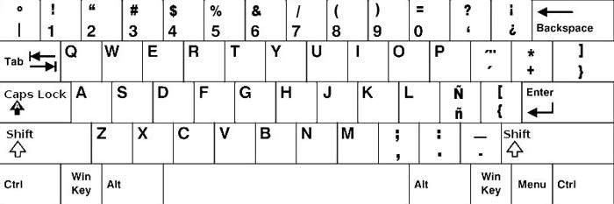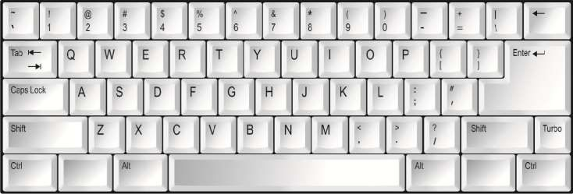
RETROCESO

MAYUS

Barra espaciadora

ENTER | SHIFT | CTRL
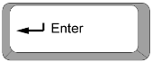
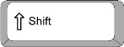
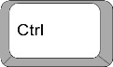
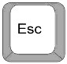 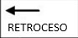 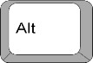 ESC ALT

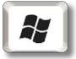
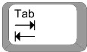
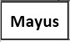
TAB
Mayúscula WINDOWS

TECLADO FUNCIONAL

Se encuentra en la parte superior del teclado, tiene 12 teclas llamadas funciones; cada tecla tiene la letra (F) mallando función, seguido de un número del 1 al 12. Ejemplo. F1 –F12

TECLADO DIRECCIONAL

Se encuentra entre el teclado numérico y el teclado alfabético. Está compuesto por 4 teclas que son

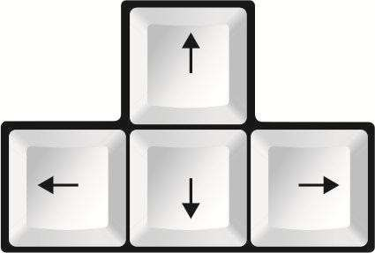
  Fecha Arriba
  Fecha Abajo
  Flecha Izquierda
  Flecha Derecha

TECLADO NUMÉRICO

Se encuentra a lado derecho del teclado; Se parece a una calculadora, tiene 17 teclas: del Numero 0 al 9; Teclas de los signos de suma (+), Resta (-), Multiplicación (*), y División (/), y otras teclas más.

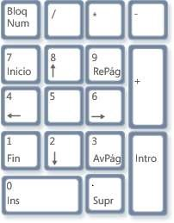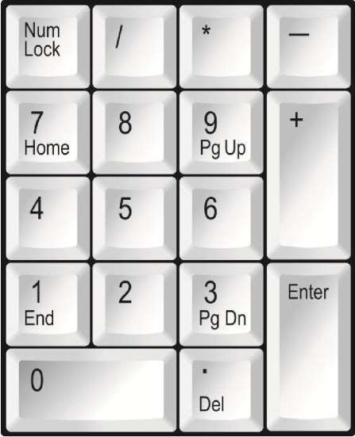

TECLADO ESPECIAL

Se encuentra entre los dos lados del teclado alfabético.

SHIFT

ENTER CTRL

ALT
ESC
WINDOWS ^{TAB}
Mayúscula

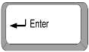
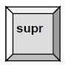

Al
presionare
esta
tecla
aceptas o ejecutas una orden
al computador

BORRAR Cuando presionas esta tecla, escapas o abandonas cualquier
LETRAS tipo de trabajo

Práctica
Completar las teclas guiándose de la página Nº 22. NOTA
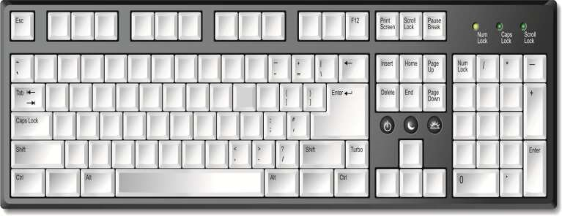

PINTA (SI) CUANDO LA ALTERNATIVA ES CORRECTA, Y (NO) CUANDO LA ALTERNATIVA ES CORRECTA.
si

No

si

No

- La tecla Barra Espaciadora separa letras y palabras.

- L tecla Tab permite retroceder.

- Puedo borrar letras o palabras con la tecla suprimir.
si

No

s
S
i
i

No

- La tecla Enter permite colocar tilde a la pablas.

PRÁCTICA CALIFICADA.
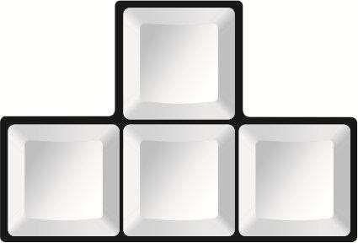
Dibuja que flechas faltan del teclado direccional. guiándose de la página Nº 25.

Completa el teclado funcional, guiándose de la página Nº 25.

. Completa el teclado Numérico, guiándose de la página Nº 24.

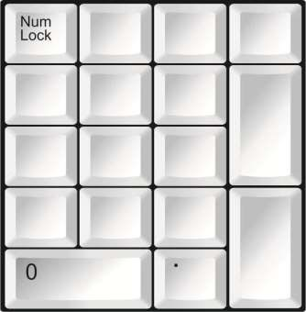

LA UNIDAD CENTRAL DE PROCESO
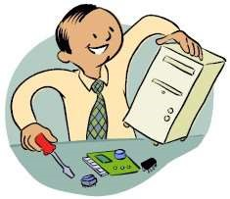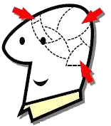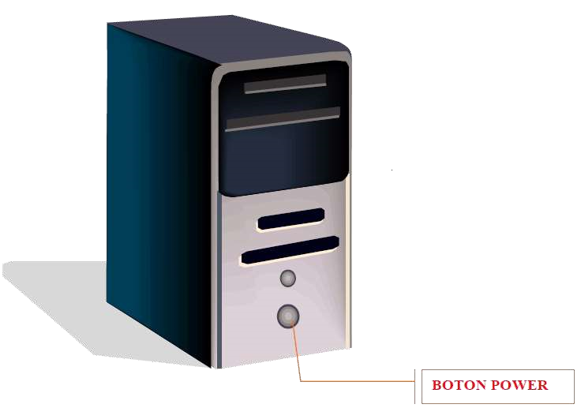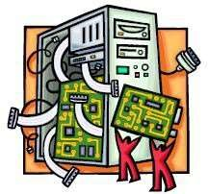

“ LA CPU ”

La CPU es el cerebro
de la computadora.

Botón Power
sirve para
encender la
computadora

.

Encierra en un círculo el Botón Power.

PARTES DE LA UNIDAD CENTRAL DE PROCCESO (C.P.U)

Algunos dicen computadora | el | celebro | de | la

Lectora de CD
USB

Botón Power

Botón Reset

Caja (case)

REFUERZA LO APRENDIDO
Ubica las partes del CPU según el modelo.
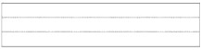

Completa las palabras basándote en el modelo

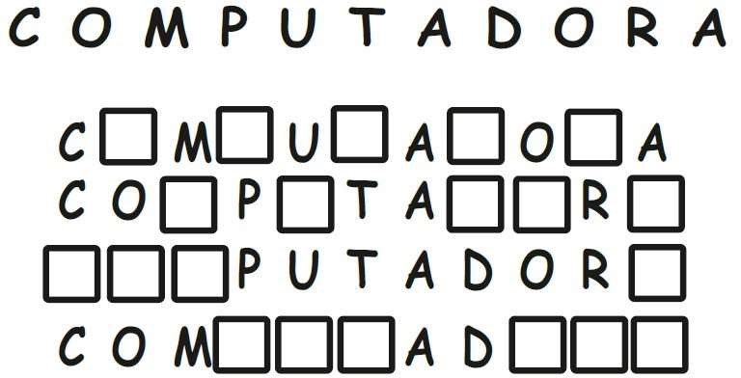

REFUERZA LO APRENDIDO

Las partes de mi computadora
Coloca un punto por cada letra que tenga la palabra.

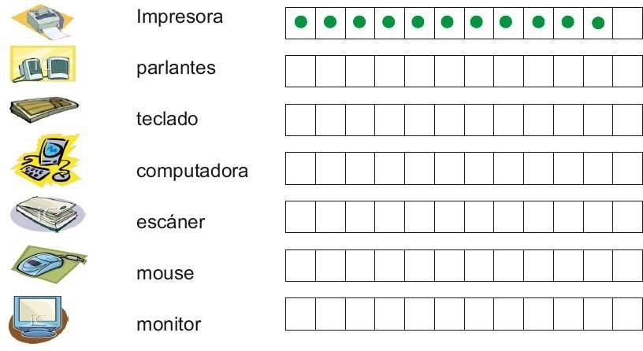
Traza el camino que sigue cada parte de la computadora para llegar a su nombre.
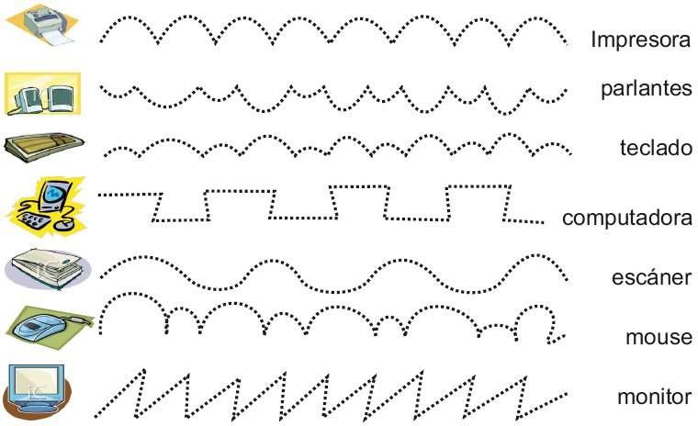

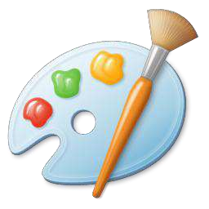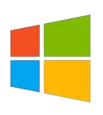
la parte lógica de la computadora, todo aquello que se
puede ver mas no tocar en una computadora.

Software

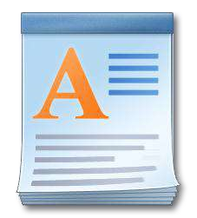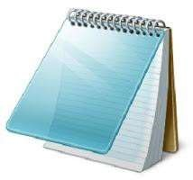

Software de Edición

WordPad Bloc de Notas Microsoft Word

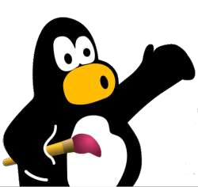
Software de Dibujo

Paint Tux Paint


Software de Navegación

Internet

Explore

Google

Chrome

opera

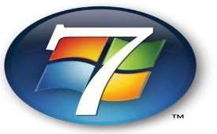
El sistema operativo es un conjunto de programas que controla
el funcionamiento interno de y externo de la computadora

Sistema operativo
Sistema operativo
Sistemas Operativos

Sistema
operativo

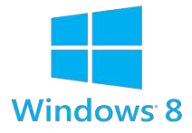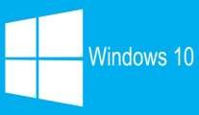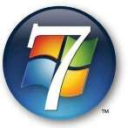
El sistema operativo más usado en todo el mundo. Pertenece a la empresa
Microsoft, se caracteriza por tener interfaz gráfico muy fácil de usar v

Windows

Ubun
tu

Windows

xp

Windows

7

Sistemas Windows


El sistema operativo gratuito, muchas personas colaboran para el
mejoramiento del sistema es un sistema seguro y uso avanzado.

Sistemas Linux

Sistema operativo Ubuntu
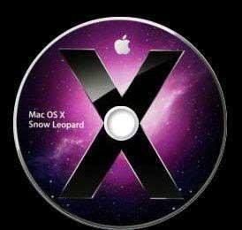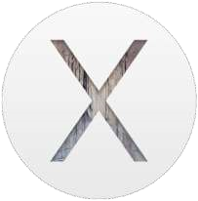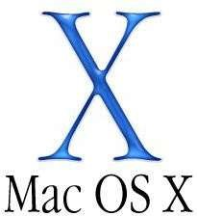
Sistemas Mac os

El sistema operativo que pertenece a la empresa Apple. Es fácil de usar,
debido a su atractivo diseño y presentación es seguridad media en caso
de
virus informativo

Mac OsX Leopard

Mac OsX Tiger

Mac OsX
Cheeteah

Practica calificada
Escribe los nombres de los siguientes sistemas operativos

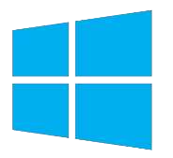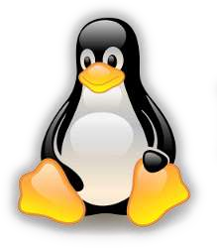

UNIDADES DE ALMACENAMIENTO

Son componentes físicos que leen o

escriben datos en medios o soportes de

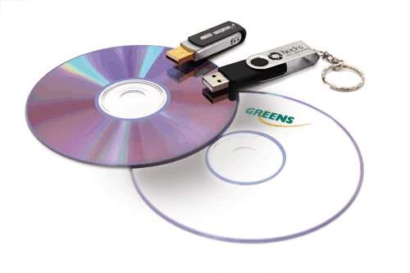
almacenamiento de la computadora

CD ROM

Son discos compactos que almacenan información de programas, música, o material multimedia (sonidos. Imagines textos) como las enciclopedias y juegos electrónico. Pesa 700 MB (megabyte)
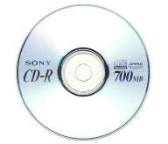
DVD
Es un dispositivo de almacenamiento masivo de datos, cuyo aspecto es parecido al de un disco compacto, sin embargo, puede contener hasta 15 veces más de información y trasmitir a la computadora unas 20 más rápido que el Cd –
ROM.PESA 4.7 GB (gigabyte) 

UNIDADES DE ALMACENAMIENTO

USB 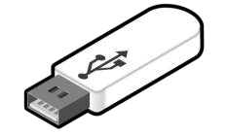
La memoria USB, más conocido como (BUS DE SERIE INIV ERSAL) es un puerto que sirve para conectar periféricos a una computadora. Es una interfaz de entrada y salida mucho más rápido y con mayor de almacenamiento que los anterior.

OTROS MEDIOS DE ALMACENAMIENTO

TABLET
MP3
MICRO MEMORIA
MP4
TAREA
investiga y dibuja los medios de aplacamiento
TABLET
MP3
MICRO MEMORIA
MP4 MP3

TABLET

MICRO MEMORIA MP4

EL ESCRITORIO DE WINDOWS

Es el área principal de Windows; desde ella podemos acceder a todos los programas que posee nuestro sistema operativo.

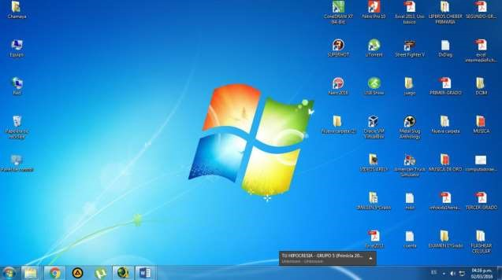
ICONO
S

ICONO
S

Papel Tapiz

Botón inicio

Hora

Barra de Tareas

Los iconos de la computadora
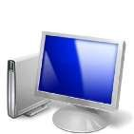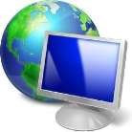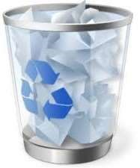
Son

pequeñas

imágenes

que

re
programas. Archivos discos y

otros.

los iconos más conocidos son

EQUIPO

RED

PAPELERA DE
RECICLAJE

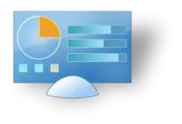
  PANEL DE CONTROL

ACTIVIDADA DEL ESCRITORIO

Completa las partes del escritorio

ACTIVIDADA LOS ICONOS DEL
ESCRITORIO

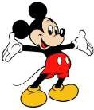
Completar las partes de los iconos
de la computadora.

BOTÓN INICIO

Por de este objeto podemos acceder hacia cualquiera de las aplicaciones que están instaladas en la PC.

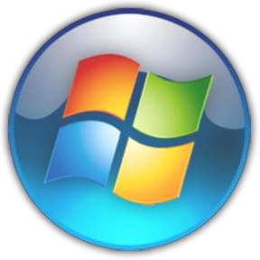
Personalizar Carpetas
Es un elemento que contiene archivos u otras carpetas es llamado también “directorio”
Se caracteriza por ser de color amarillo o parecido a un folder manila.
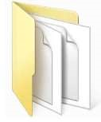
¿QUÉ ES UNA CARPETA?
……………………………………………………………………………………
……………………………………………………………………………………
……………………………………………………………………………………
……………………………………………………………………………………

Creo Una Carpeta

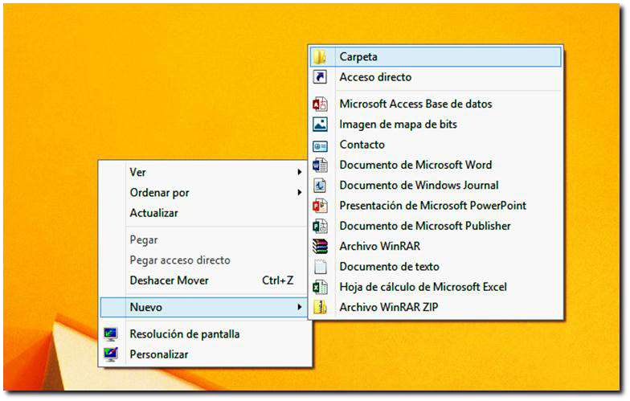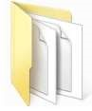
1
. Dar un Clic Derecho
en el Escritorio.

. Dar un Clic
3
Izquierdo
en la opción Carpeta.

Nueva carpeta

4
. Escribe el nombre
para la carpeta.

5
. Para terminar da
un clic izquierdo en

el Escritorio.

2
. Ubica el puntero en
la opción Nuevo.

EJEMPLO/ práctica en la pc
Crear las siguientes carpetas en el escritorio:

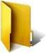
Fotos Juegos Canciones Tarjetas Trabajos
Álbumes Deportes Diplomas Notas Tareas

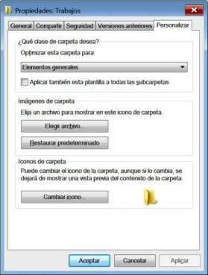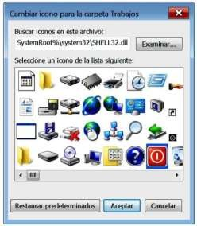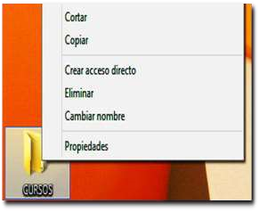
. Dar un Clic
3
Izquierdo en la ficha

Personalizar.

. Elija el
5
nuevo icono.

4
. Dar un Clic Izquierdo
en la opcion Cambiar

icono.

. Dar un Clic
6
Izquierdo en

Aceptar.

Cambiar icono de una c

. Dar un Clic
2
Izquierdo en la

opción
Propiedades.

Dar un Clic

sobre la
Carpeta.

  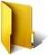
  Canciones
  
  Canciones
Crear las siguientes carpetas en el Escritorio y cambia sus iconos tal como se muestra:

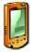

Tareas Diseños Amigos

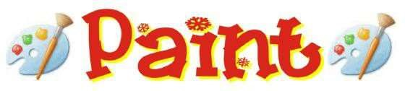

EL ÍCONO DE PAINT
El ícono de Paint es:

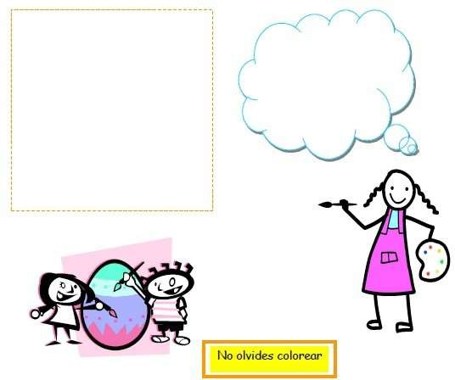
Dibuja en ícono de
Paint en el rectángulo

de la derecha.

Como Ingresar a Paint
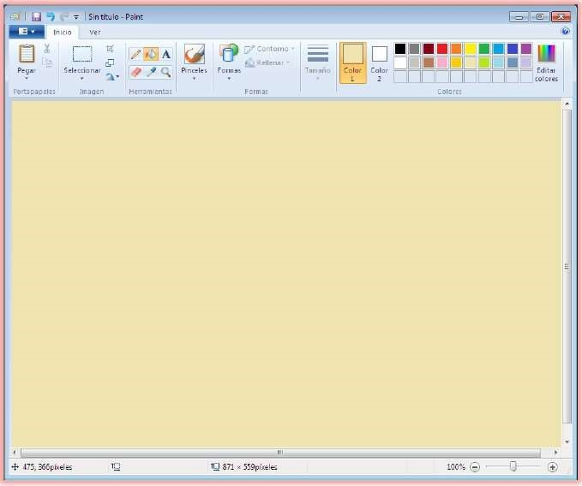
Para ingresar a Paint debes hacer

Esta es la

ventana

de_

.

Haz un dibujo en la ventana de Paint y píntalo.

¡Para qué sirve Paint?

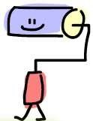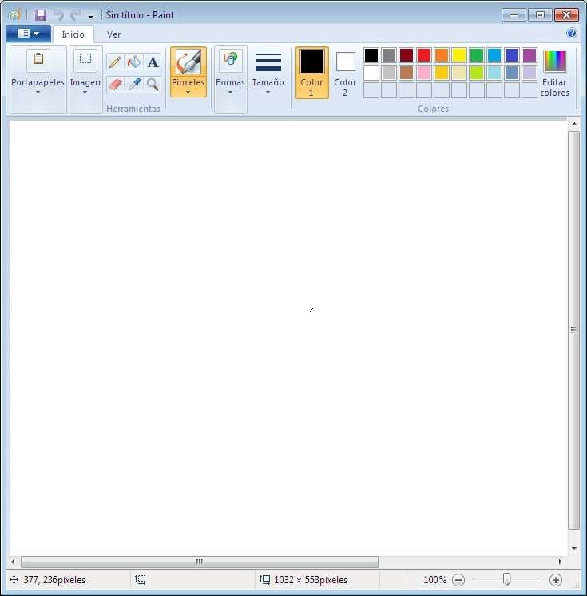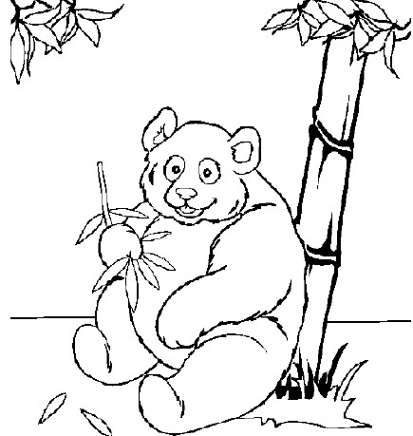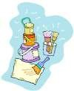
Con paint podemos

hacer

Pinta el dibujo que se muestra en la ventana de Paint

Reconoce las partes de la ventana de
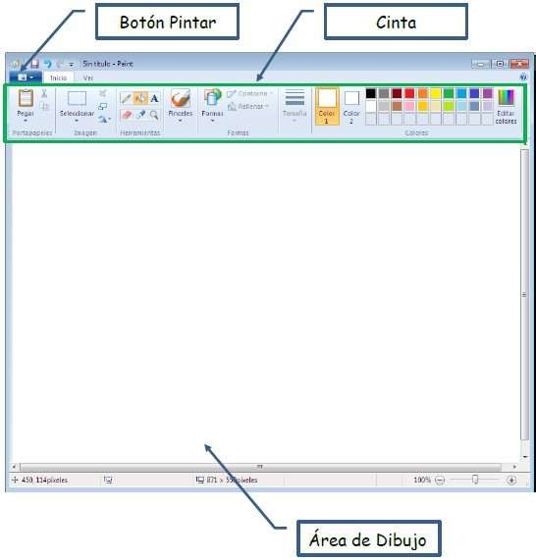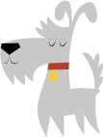
La ventana de Paint tiene tres partes
principales:

.

Pinta el
Área
de dibujo
de color verde.

DIBUJO DE LINEAS

Estas son las herramientas que puedes usar para dibujar líneas en Paint.
Usa la herramienta Lápiz

para dibujar líneas o curvas finas de forma libre.

Use la herramienta Pinceles

para dibujar líneas con apariencia y

textura diferentes, como si se utilizaran diferentes pinceles.

Herramienta

Lápiz

Pinceles

Herramienta Línea

Use la herramienta Línea / para dibujar una línea recta. Al usar esta herramienta, puede elegir el grosor y la apariencia de la línea.
Sugerencia
Para dibujar una línea horizontal, mantenga presionada la tecla Mayús mientras dibuja de un lado al otro.
- Para dibujar una línea vertical, mantenga presionada la tecla Mayús y dibuje hacia arriba o hacia abajo.
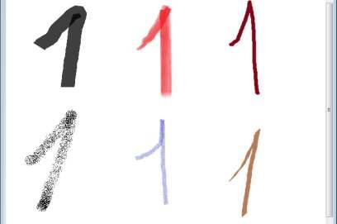

Dibujo de formas diferentes
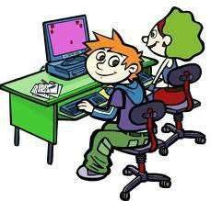

Puede usar Paint para agregar
diferentes formas a una imagen.
Tenemos formas, como rectángulos,
elipses, triángulos y flechas, hasta otras
más divertidas, como corazones, rayos
u otras.

Formas predefinidas 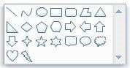
Puedes usar Paint para dibujar diferentes tipos de formas pre definidas. A continuación, se muestra una lista:
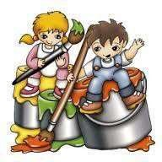
- Línea o Curva o Elipse o Rectángulo y rectángulo redondeado o Triángulo y ángulo recto o Rombo o Pentágono o Hexágono o Flechas (derecha, izquierda, arriba y abajo) o Estrellas (cuatro puntas, cinco puntas, seis puntas) o Leyendas (rectángulo redondeado, elipse, nube) o Corazón o Rayo

Practica en la computadora
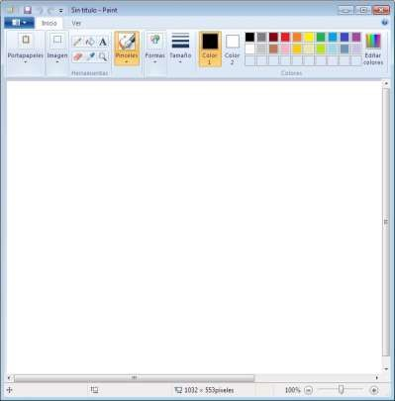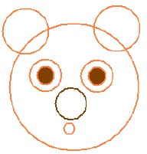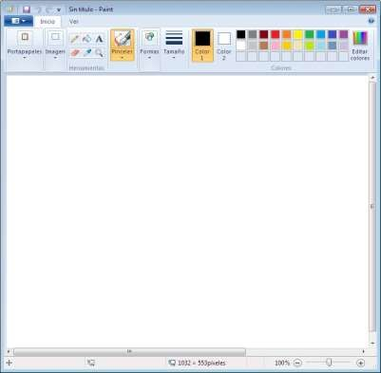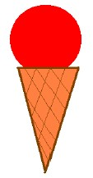
VAMOS A PRACTICAR

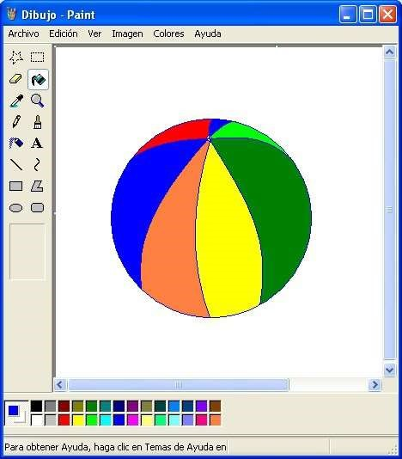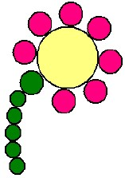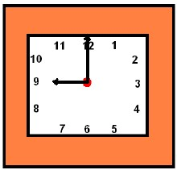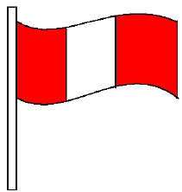

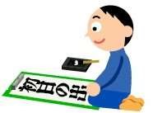

¿Para qué sirve el Programa WordPad?

Es importante recordar que lo que escribas con el teclado aparecerá a partir de la posición del cursor:


¿Para qué sirve la tecla Enter ?
¿Para qué sirve la tecla Caps Lock ?

Utilizando las teclas Bloq. Mayus y Enter copia el texto indicado por tu profesora:

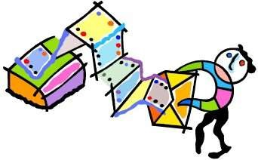

Las teclas SHIFT y BARRA ESPACIADORA

- La tecla SHIFT la utilizamos para: Escribir una letra en MAYÚSCULAS.
- La tecla Barra espaciadora la utilizamos para: Separar Palabras.
Utilizando las teclas SHIFT y BARRA ESPACIADORA digitemos el siguiente texto:

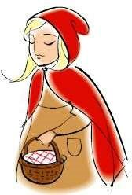
Ejercicio Nº 1
Nombres de cuentos
Los tres cerditos
La cenicienta
Blanca nieves y los siete enanitos
Pinocho
Caperucita roja
La sirenita
Rapunzel
Ejercicio Nº 2
PARTES DE MÍ COMPUTADORA
Mouse
Teclado
Monitor

Computadora
Impresora
Disco duro
Disquetera
Lectora de CD
Parlantes
Estabilizador
Procesador
Hardware
Software

¿Cómo tildar las palabras?
Observa que en tu teclado no existen las vocales con tilde, veamos qué pasos debemos seguir para obtenerlas.
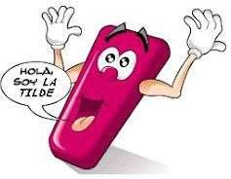
Para esto es necesario seguir el siguiente procedimiento:
- Mantengamos presionada la tecla ALT, y no debemos soltarla - Escribir el número que corresponde al carácter deseado
- Cuando suelte la tecla ALT aparecerá el carácter.

Ej. Siguiendo el procedimiento anterior indica a que caracteres corresponden a los siguientes números:

ALT +
160 130 161 162 _
163 164 165 168 _
173 63 64 33
1 2 3 4

Escribe las palabras indicadas:

Computación Cómputo Cajamarca Hardware Software
Dable Canción Perú Tecnología Delta
¡Cuidado! Windows Inspiración José María
Jesús América Lógico Natación Química
Comunicación Carrizos Televisión Clásico Mitología
También Búsqueda Práctica Tradición Colección

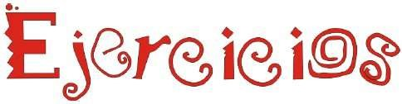
Escribimos en WordPad, los siguientes textos.
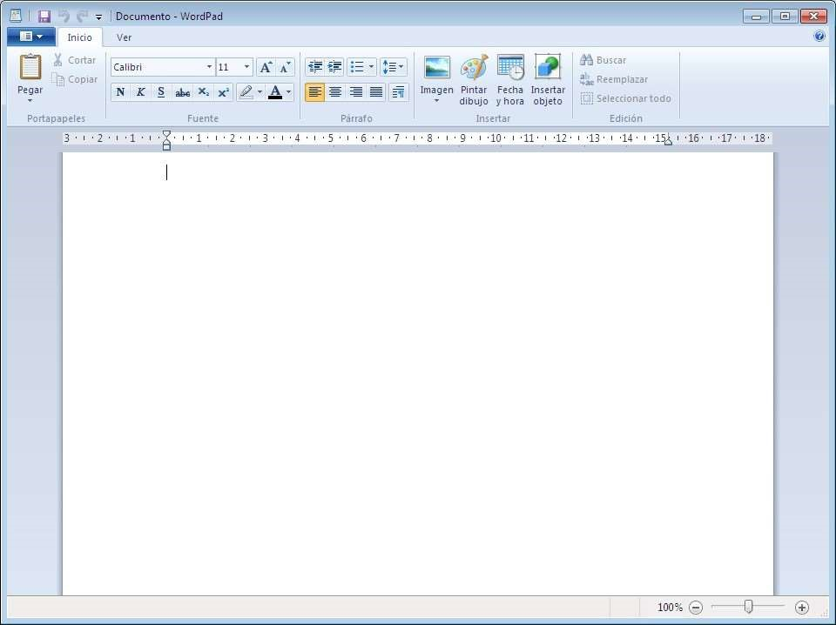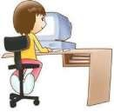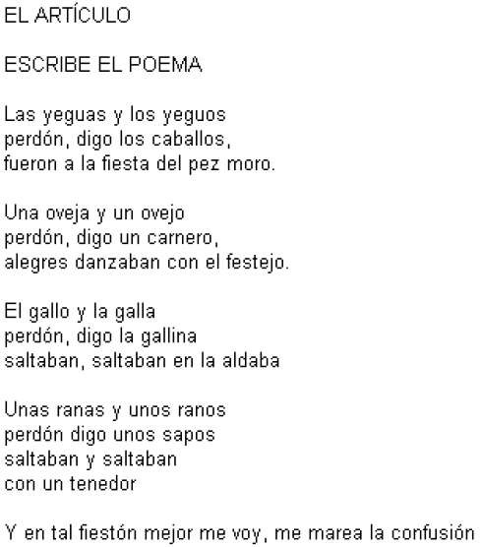

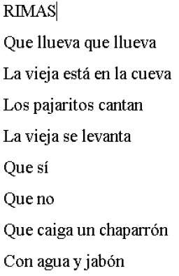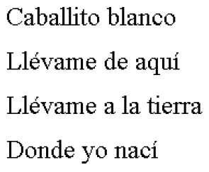

LA BARRA DE FORMATO NOS PERMITIRÁ MODIFICAR EL TIPO Y TAMAÑO DE LETRA.
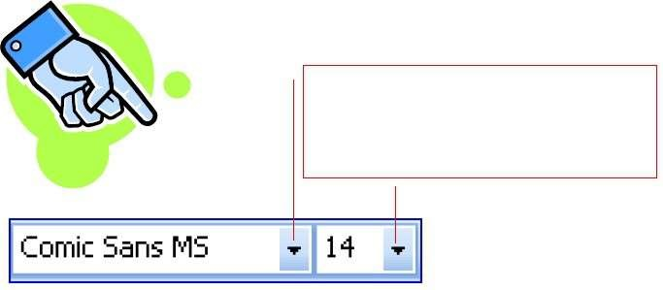

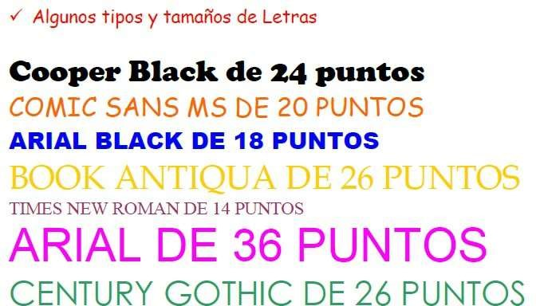

EJERCICIO Nº 1. COPIA LOS SIGUIENTES TRABALENGUAS
Si tu gusto gustara del gusto que gusta mi gusto,
mi gusto gustaría del gusto que gusta tu gusto. Pero como tu gusto no gusta del gusto que gusta mi gusto,
Comic Sans
MS de 20
puntos

mi gusto no gusta del gusto que gusta tu gusto.

Me han dicho que has dicho un dicho, un dicho que he dicho yo,
ese dicho que te han dicho
Times New
Roman de
20
puntos

que yo he dicho, no lo he dicho;
y si yo lo hubiera dicho, estaría muy bien dicho
por haberlo dicho yo.
Arial Black
de 20 puntos

El hipopótamo Hipo está con hipo.
¿Quién le quita el hipo al hipopótamo Hipo?
Paco Peco, chico rico, le gritaba como loco a su tío Federico. Y éste dijo: Poco a poco, Paco Peco, ¡poco pico!
Arial de 14
puntos

EJERCICIO Nº 2 COPIA LAS ADIVINANZAS
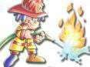
Con una manguera, casco y escalera apago los fuegos y las hogueras.

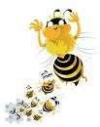
Aunque no soy florista trabajo con flores y por más que me resista el hombre arrebata el fruto de mis labores.

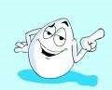
Soy amarillo por dentro tengo blanco el cascarón y aquí me hizo famoso un tal Cristóbal Colón.

